Что делать если провалился по лед?Памятка
26.11.2024
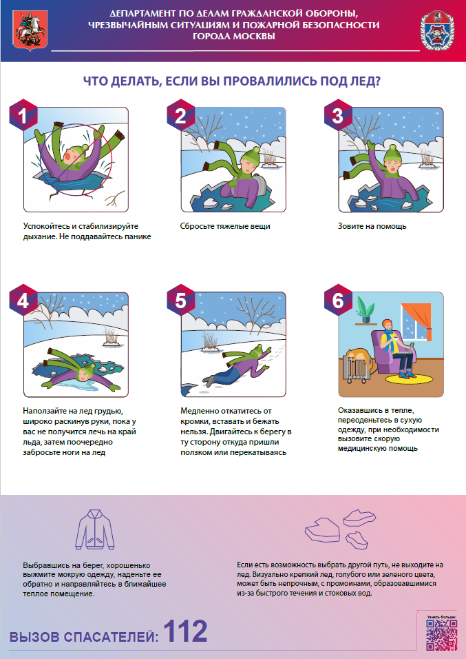

Адрес страницы: http://cheremush.mos.ru/emercom/safety-on-the-water/detail/12686675.html
Управа района Черемушки города Москвы

